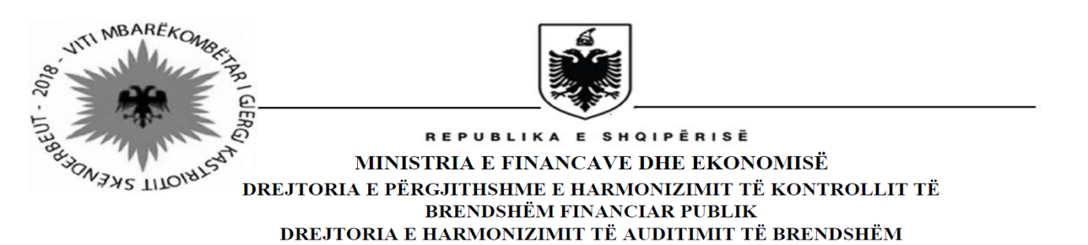

NJOFTIM
PËR PROCESIN E REGJISTRIMIT TË KANDIDATËVE PËR AUDITUES TË BRENDSHËM NË SEKTORIN PUBLIK, SEZONI 2018-2019

Në mbështetje të Urdhërit të Ministrit të Financave dhe Ekonomisë nr.162, datë 29.05.2018, Drejtoria e Harmonizimit për Auditimin e Brendshëm (DHAB) njofton se, të gjithë kandidatët që janë shpallur fitues në listën përfundimtare për të ndjekur procesin e çertifikimit në sezonin 2018-2019, detyrohen të paguajnë tarifën e regjistrimit të përcaktuar në VKM-në Nr.116, datë 17.02.2016 “Për mënyrën e organizimit, funksionimit dhe përbërjen e Komisionit të Kualifikimit të audituesve të brendshëm në sektorin publik dhe përcaktimin e tarifave të trajnimit”, kreu IV, pika 1, gërma (a).

Tarifa derdhet në llogarinë e Ministrisë së Financave dhe Ekonomisë ”Të ardhura” në çdo degë banke të nivelit të dytë dhe është e pakthyeshme. Afati i pagesës së tarifës së regjistrimit është nga data 30.08.2018 deri në datën 14.09.2018.

Të gjithë kandidatet e shpallur fitues në listën e publikuar, duhet të depozitojnë pranë DHAB-së, një kopje të mandatit të pagesës, jo më vonë se data 14.09.2018.

Faturën për arkëtim të tarifës së regjistrimit e gjeni dhe shkarkoni lehtësisht nga faqja e internetit e Ministrisë së Financave dhe Ekonomisë me adresë:www.financa.gov.al.

Në rast se kandidati nuk kryhen pagesën e tarifës së regjistrimit,atëherë menjëherë ç’regjistrohet nga procesi i certifikimit.

Për informacione të mëtejshme mund të vizitoni faqen e internetit të Ministrisë së Financave dhe Ekonomisë me adresë:www.financa.gov.al si dhe mund të kontaktoni me stafin e DHAB-së .

